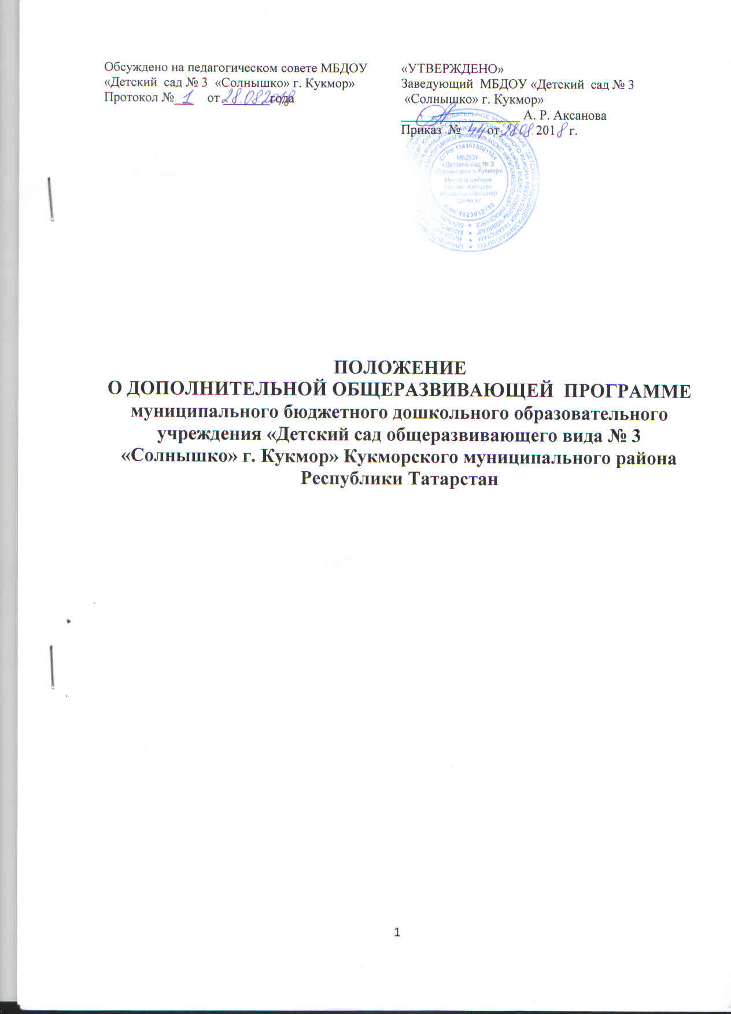

I. ОБЩИЕ ПОЛОЖЕНИЯ
1.1.Положение о дополнительной общеобразовательной программе (далее Положение) муниципального бюджетного дошкольного образовательного учреждения "Детский сад общеразвивающего вида № 3 «Солнышко» г. Кукмор» Кукморского муниципального района Республики Татарстан (далее Учреждение) разработано в соответствии с Федеральным Законом от 29.12.2012 г. № 273-ФЗ «Об образовании в Российской Федерации», Приказом Министерства образования и науки Российской Федерации от 29 августа 2013 г. N 1008 г. «Об утверждении Порядка организации и осуществления образовательной деятельности по дополнительным общеобразовательным программам», Уставом Учреждения.
1.2.Положение устанавливает единые требования к структуре и оформлению, а также регламентирует порядок рассмотрения, согласования и утверждения дополнительной общеобразовательной программы (далее Программа) в Учреждении.
1.3.Положение регламентирует реализацию Программы в течение всего календарного года, включая каникулярное время.
1.4.Программа составляется педагогическим работником Учреждения.
1.5.Допускается разработка Программы коллективом педагогов (творческой группой) Учреждения. Данное решение принимается коллегиально на педагогическом совете и утверждается приказом заведующего Учреждения.
1.6. Контроль за полнотой и качеством реализации Программы осуществляется заведующим и старшим воспитателем.
1.7. Положение о Программе вступает в силу с момента издания приказа «Об утверждении Положения о дополнительной общеразвивающей программе» и действует до внесения изменения.
1.8.Образовательную деятельность, Учреждение осуществляет на государственном языке Российской Федерации.
1.9. Содержание образования по дополнительному образованию детей определяется дополнительными общеразвивающими программами, разрабатываемыми и реализуемыми Учреждении самостоятельно, и должно содействовать взаимопониманию и сотрудничеству между участниками образовательных отношений независимо от расовой, национальной, этнической, религиозной и социальной принадлежности, учитывать разнообразие мировоззренческих подходов, способствовать реализации права воспитанников и их законных представителей на свободный выбор мнений и убеждений, обеспечивать развитие способностей детей, формирование и развитие их личности в соответствии с принятыми в семье и обществе духовно-нравственными и социокультурными ценностями.
1.10. Программа хранится у старшего воспитателя.

II. ЦЕЛИ И ЗАДАЧИ ПРОГРАММЫ
2.1.Цель Программы — обеспечение обучения, воспитания, развития детей.
В связи с этим содержание дополнительной общеобразовательной программы должно соответствовать:
- достижениям развития науки, техники, культуры, экономики, технологий и социальной сферы;
- соответствовать уровню общего образования — дошкольное образование;
- направленностям дополнительных общеразвивающих программ (художественно-эстетической, познавательной, физкультурной, социально-коммуникативной, речевой);
- современным образовательным технологиям, отраженным в принципах обучения (индивидуальности, доступности, преемственности, результативности); формах и методах обучения (дифференцированного обучения, занятиях, конкурсах, соревнованиях, экскурсиях, походах, игровых образовательных ситуациях, играх, и т.д.); методах контроля и образовательным процессом (анализе результатов деятельности детей); средствах обучения (перечне необходимого оборудования, инструментов и материалов в расчете на каждого ребенка);
быть направлено на решение следующих задач:
- формирование и развитие творческих способностей воспитанников;
- удовлетворение индивидуальных потребностей воспитанников в интеллектуальном, художественно-эстетическом, нравственном и интеллектуальном развитии, а также в занятиях физической культурой и спортом;
- формирование культуры здорового и безопасного образа жизни, укрепление здоровья воспитанников;
- обеспечение духовно-нравственного, гражданско-патриотического, трудового воспитания воспитанников;
- выявление, развитие и поддержку талантливых воспитанников, а также детей, проявивших выдающиеся способности;
- создание и обеспечение необходимых условий для личностного развития, укрепление здоровья;
- социализацию и адаптацию воспитанников к жизни в обществе;
- формирование общей культуры воспитанников;
- удовлетворение иных образовательных потребностей и интересов воспитанников, не противоречащих законодательству Российской Федерации, осуществляемых за пределами федеральных государственных образовательных стандартов.
- взаимодействие педагога дополнительного образования с семьей.

III. СТРУКТУРА ПРОГРАММЫ

4.1.Структура Программы выглядит следующим образом:
- Титульный лист;
- Целевой раздел
- Пояснительная записка
- Содержательный раздел
- Учебно – тематическое планирование
- Содержание программы
- Организационный раздел
- Методическое обеспечение
- Список литературы
- Приложение (при наличии)
4.2.На титульном листе рекомендуется указывать:
- полное наименование образовательного учреждения;
- название Программы;
- год разработки Программы.
4.3.В пояснительной записке к Программе следует раскрыть:
- направленность Программы (художественно-эстетической, познавательной, физкультурной, социально-коммуникативной, речевой.);
- новизну, актуальность, педагогическую целесообразность;
- цель и задачи Программы;
Цель программы – предполагаемый результат образовательного процесса, к которому должны быть направлены все усилия педагога. Конкретизация цели проходит в ходе определения задач (образовательных, развивающих, воспитательных) – путей достижения цели. Они должны соответствовать содержанию и методам предлагаемой деятельности. - принципы построения программы;
- учебно-тематический план;
- отличительные особенности данной Программы от уже существующих;
- возраст детей, участвующих в реализации данной Программы, количество воспитанников в кружке, студии, их возрастные категории, а также продолжительность занятий, которые зависят от направленности дополнительных общеобразовательных программ и определяются локальным нормативным актом Учреждения.
- сроки реализации Программы (продолжительность образовательного процесса, этапы);
- формы и режим занятий;
- планируемые результаты и способы определения их результативности;
Планируемые результаты — требования к знаниям и умениям, критерии оценки. Здесь оценивается эффективность выполнения программы. В этом разделе необходимо дать характеристики знаний, умений, навыков по данному курсу; знание определяется в соответствии с теоретическими пунктами программы, умение — с практическими. Если программа рассчитана более чем на 1 год, то необходимо для каждого года обучения определяются критерии оценки результатов.
- формы подведения итогов реализации дополнительной образовательной программы (выставки, фестивали, соревнования, учебно-исследовательские конференции и т.д.).
- возрастные характеристики, формы занятий), год обучения, психолого-педагогические особенности, количество занятий и учебных часов в неделю, количество учебных часов за год.
4.4.Учебно-тематический план Программы может содержать перечень разделов, тем, количество часов по каждой теме с разбивкой на теоретические и практические виды занятий. Если программа рассчитана более чем на год обучения, то учебно-тематический план составляется на каждый год, а все остальные разделы программы могут быть общими.
4.5.Содержание Программы, возможно, отразить через краткое описание тем (теоретических и практических видов занятий) и предполагает выделение в тексте разделов и тем внутри разделов. В программе указывается общее количество часов, отведенных планом на изучение курса, и распределение часов по разделам и темам.
4.6. Методическое обеспечение Программы (разработки игр, бесед, походов, экскурсий, конкурсов, и т.д.); рекомендаций по проведению практических работ, дидактический и игровой материалы. В этом разделе намечаются пути решения программных задач. Описываются методические приемы, методы работы с детьми, материально-технические условия, кадровые.
Каждое занятие должно обеспечивать развитие личности воспитанника.
Основными формами проведения занятий могут быть: занятия, ОД, игровые образовательные ситуации, беседы, встречи, экскурсии, игры, праздники, викторины, выставки, концерты и др.
4.7.Результатом обучения воспитанников по программе является: определенный объем знаний, умений и навыков, развитие способностей, повышение престижа кружков, студий, улучшение показателей адаптации в обществе, участие студий, кружков и его членов в массовых мероприятиях различного уровня: выставки, конкурсы, фестивали, соревнования, публикации.
Контроль за реализацией Программы может проводиться в разных формах: итоговое занятие, итоговый концерт, наблюдение за деятельностью детей, собеседование, конкурс, соревнование. и т.д..
4.8. Приводится список рекомендуемой и используемой литературы для педагога. 4.9.Приложения. Не обязательный раздел, в который могут быть включены: дидактические материалы, план методической работы педагога, план учебно-воспитательной работы и т. д.
IV. ТРЕБОВАНИЯ К ОФОРМЛЕНИЮ ПРОГРАММЫ
4.1. Набор текста производится в текстовом редакторе Word for Windows с одной стороны листа формата А4, тип шрифта: Times New Roman, размер — 12 (14) пт. межстрочный интервал одинарный, выравнивание по ширине.
4.2. По контуру листа оставляются поля: левое и нижнее — 25 мм, верхнее – 20 мм, правое -10 мм
4.3. Страницы Программы нумеруются, титульный лист считается первым, но не подлежит нумерации.
4.4. Список литературы строится в алфавитном порядке, с указанием названия издательства, года выпуска. Допускается оформление списка литературы по основным разделам образовательной области.

V. ПОРЯДОК ПРИНЯТИЯ И УТВЕРЖДЕНИЯ ПРОГРАММЫ
5.1.Дополнительная общеразвивающая программа дополнительного образования детей обновляется по мере необходимости, согласовывается на педагогическом совете , утверждается приказом заведующего.
5.2.На титульном листе должны присутствовать гриф о рассмотрении и согласовании программы на педагогическом совете с указанием номеров протоколов и даты рассмотрения; гриф об утверждении программы заведующим со ссылкой на приказ по учреждению (номер приказа и дата подписания приказа)
VI. КОНТРОЛЬ
6.1. Ответственность за полноту и качество разработки Программы возлагается на воспитателей и специалистов.
6.2. Ответственность за полнотой реализации Программ возлагается на заведующего, заместителя заведующего.

VII. ХРАНЕНИЕ ПРОГРАММЫ
7.1. Программы хранятся в методическом кабинете ДОУ
7.2. Программа хранится 3 года после истечения срока ее действия.

